СТАРШАЯ ГРУППА (8-11 кл.) – ВРЕМЯ НА РАБОТУ 25 минут
ТЕСТ (обвести нужное, ответить) класс, школа______________________________
- В каком районе Хабаровского края расположено озеро Амут?
______ Солнечный _____ ___Амурский_____ __Нанайский___ ___Хабаровский__________

- Какова длина озера Амут (в метрах)?
_ 450 ___500_ _750_ __870_ 1200___

- Какова ширина озера Амут (в метрах)?
______90 110 130 150 180_________

- К какому типу происхождения относится озеро?
___________________Обвально-оползневое (плотинное) ______________________________

- ФОТО: кто оставил след?
Пищуха - __№…1_____________
Бурый медведь - __№…__-_____________________
Лось - __№…___3______________
Заяц-беляк - __№…__2_______________________________

- Из-за низкой температуры воды и отсутствия планктона в самом озере Амут рыбы практически нет, однако иногда заходит. Какая? Выберите два ответа
- Кета
- Гольян
- Хариус
- Карась
7. На каком хребте находится озеро Амут?
_________________________________Мяо-Чан____________________________________
8. Какие деревья преобладают в хвойных породах возле озера Амут? Выберите два ответа
- Аянская ель и белокорая пихта;
- Лиственница и кедровый стланник;
- Сосна обыкновенная и береза;
- Дуб и клен;
- Кедр и осина.

9. Когда состоялась первая масштабная комплексная экспедиция ученых ИВЭП ДВО РАН на озеро?
А) В августе 2020 года Б) В августе 2010 года
В) В XX веке Г) Экспедиций еще не было

10. Почему хребет Мяо-Чан называют ещё ОЛОВЯННЫЕ ГОРЫ? _________________________________
__________________________добыча олова_______________________________

11. Озеро Амут часто называют дальневосточным Байкалом. Почему?
__________________________чистота и прозрачность воды, живописные берега____________________
12. Каков приблизительный возраст озера Амут?
_____3000 лет _____ __ 300 лет _______ 30 лет _________ Более 1 миллиона лет___________

13. Какими источниками питается озеро?
_________ Левый приток реки Амут, талые воды и подземные ключи __________________

14. Не менее какого количества видов растений зарегистрировано в районе расположения озера?

______50 185 500 1000 1185 _

15. ФОТО: кто живет в таёжной зоне возле озера?
Поползень - __№…1_____________
Соболь - __№…____7____________
Кабарга - __№…____6___________
Канюк - __№…______5__________
Глухарь - __№…______4_________

16. До какого месяца может лежать снег на склонах? Ответ: _______до июня__________

17. С помощью цветных карандашей аккуратно, соответственно их природному виду, раскрасьте те растения, которые произрастают в лесах возле озера Амут, и подпиши их названия.

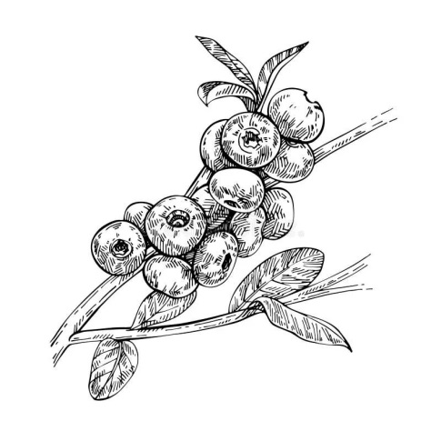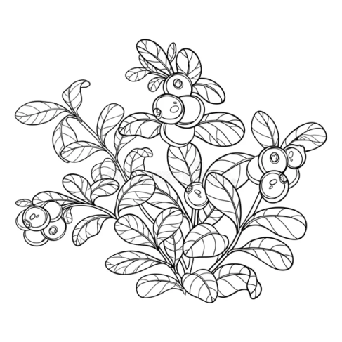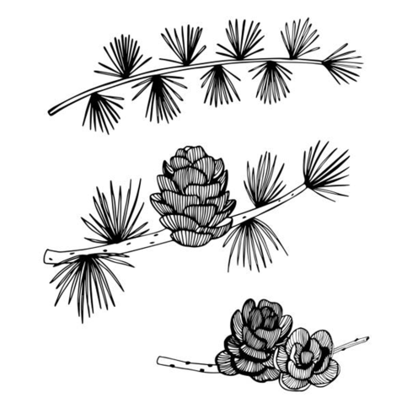
_________черника__________ _______брусника____________ ____лиственница___________
18.определите животных:
1.-медведь
2.-мышь
3.-бурундук
4.-заяц
5.-ёж
6.-кабарга
7.-глухарь
8.-рысь
9.-лиса
10.-тетерев

